4-я международная специализированная выставка «Фотоника. Мир лазеров и оптики-2009» -Ваш путь в мир современных технологических решений!
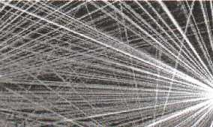

Фотоника в России
В России разработками лазерной техники, лазерной оптики и оптоэлектроники занимаются около 800 организаций. 183 предприятия производят и поставляют на российский и мировой рынок более 2000 видов лазерной техники. Важнейшие отрасли экономики активно внедряют передовые разработки российских и зарубежных производителей. Модернизация промышленных предприятий проходит с использованием лазерно-оптических технологий, что стратегически важно для современной экономики. Рынок лазерного технологического оборудования в России динамично развивается и привлекает внимание ведущих игроков мировой индустрии лазеров и оптики.
Международная специализированная выставка «Фотоника. Мир лазеров и оптики-2009»
- это единственная в России эффективная рабочая площадка для демонстрации научных достижений и широкого спектра готовых к серийному производству лазерно-оптических приборов, для деловых встреч и запуска новых проектов, для ознакомления с мировыми тенденциями и перспективами развития отрасли. Ежегодно выставка «Фотоника. Мир лазеров и оптики» способствует встрече ведущих мировых производителей с их российскими коллегами и заказчиками, позволяет собрать максимум коммерческой информации о динамике потребительского спроса в России,его структуре, предложить свою продукцию и технические решения специалистам отрасли.
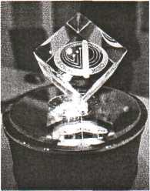
www.photonics-expo.ru
Основные разделы выставки:
- Лазерные источники излучения и комплектующие
- Оптические материалы, технологии их обработки
- Оптические элементы, узлы и системы
- Оптоволоконная техника
- Лазерное оборудование для резки, сварки, маркировки
и других технологий обработки материалов
- Лазерно-оптическая контрольно-измерительная аппаратура
- Оборудование технического зрения, сенсоры, детекторы
- Приборы ночного видения, оптические и лазерные прицелы
- Оптоэлектроника, нанофотоника
- Оптические системы регистрации, хранения, обработки
и передачи информации
- Биомедицинское оборудование на основе фотонных технологий
- Лазерная техника для медицинских учреждений
- Фотоэлектроника, солнечная энергетика
- Дисплеи, оборудование для световых шоу
• Светодиоды, светотехника, системы подсветки и освещения
- Голографическое оборудование и материалы
- Лазерные технологии в рекламе, производстве сувениров
- Лазерно-оптическая аппаратура для обеспечения безопасности
- Аппаратура и оборудование для научных исследований
- Сервис лазерно-оптической аппаратуры
- Инновационные центры, центры трансфера технологий
- Подготовка кадров, информационное обеспечение
ДЛЯ ПОВЫШЕНИЯ ЭФФЕКТИВНОСТИ УЧАСТИЯ ЭКСПОНЕНТОВ И ДОСТИЖЕНИЯ ИМИ ПОСТАВЛЕННЫХ ЗАДАЧ НА 4-Й МЕЖДУНАРОДНОЙ ВЫСТАВКЕ «ФОТОНИКА. МИР ЛАЗЕРОВ И ОПТИКИ-2009» ПРОВОДЯТСЯ СПЕЦИАЛИЗИРОВАННЫЕ ДНИ, ПРЕДНАЗНАЧЕННЫЕ ДЛЯ ОТРАСЛЕВЫХ СПЕЦИАЛИСТОВ:
- апреля - День промышленности
- апреля - День науки и образования
- апреля -День медицины
- апреля - День рекламы и шоу-технологий
Специализированные дни предусматривают:
• адресную рассылку приглашений представителям
соответствующих отраслей промышленности,
заинтересованным во внедрении лазерно-оптической
техники;
- программу научных и деловых мероприятий
по наиболее актуальным вопросам отрасли;
- презентацию новейших разработок в сфере фотоники;
- специальные премии за достижения в области
практического использования лазерно-оптической техники.

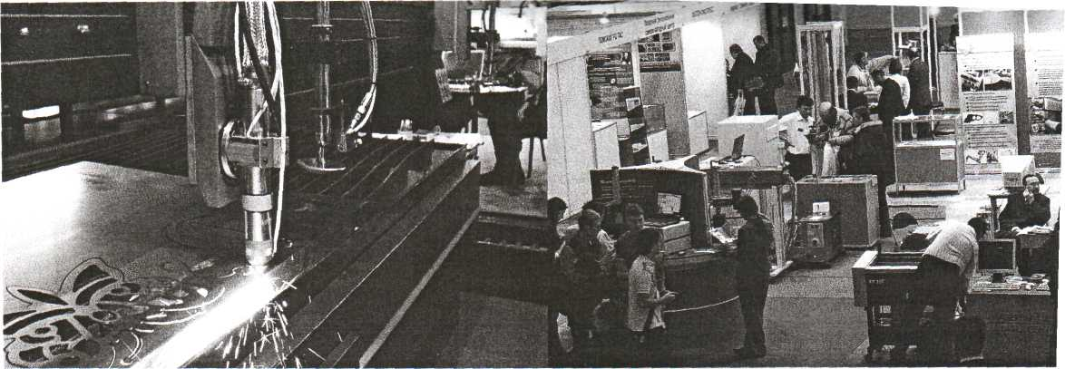
«Фотоника-2008». Цифры и факты: Деловая программа выставки:

Экспоненты - 94 компаний из 10 стран мира: Белоруссии, Германии, Китая, Литвы, Нидерландов, России, США, Украины, Швейцарии, Швеции.
Более 80% экспонентов высказали полную удовлетворенность количеством и качеством деловых контактов на выставке и готовы принять участие в выставке 2009 года.
XVII СЪЕЗД ЛАЗЕРНОЙ АССОЦИАЦИИ РАСШИРЕННОЕ ЗАСЕДАНИЕ ЭКСПЕРТНОГО СОВЕТА ПО ЛАЗЕРНЫМ ТЕХНОЛОГИЯМ ПРИ КОМИТЕТЕ ПО ОБРАЗОВАНИЮ И НАУКЕ ГОСУДАРСТВЕННОЙ ДУМЫ НАУЧНО-ПРАКТИЧЕСКИЕ СЕМИНАРЫ ЗАСЕДАНИЕ РОССИЙСКО-ГЕРМАНСКОЙ РАБОЧЕЙ ГРУППЫ ПО ОПТИЧЕСКИМ ТЕХНОЛОГИЯМ ПРЕЗЕНТАЦИИ НОВОЙ ТЕХНИКИ И ТЕХНОЛОГИЙ КРУГЛЫЕ СТОЛЫ И ДРУГИЕ МЕРОПРИЯТИЯ

Специализация фирм - экспонентов выставки (%)

Лазеры и лазерные системы | 66
Оптика, оптические системы и приборы | 27
Оптоволоконное оборудование | 24
Сенсоры, детекторы, контрольно-измерительная аппаратура | 18
Источники света, светоизлучающие диоды | 13
Сервисные услуги | 11
Обучение персонала | 9
Биомедицинское оборудование | 7
Нанесение изображений, голография | 6
Лазерная связь | 4
Посетители - 2467 специалистов:
62% - представители предприятий Москвы;
38% - представители регионов Российской Федерации, стран
ближнего и дальнего зарубежья.
Сфера деятельности посетителей выставки (%)
НИОКР: оптика, лазерная техника, оптозлектроника, светотехника Производство, поставка, наладка
оборудования
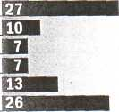
Машиностроение, транспорт
Медицина
Телекоммуникации
Наука, подготовка кадров
Другое
Сроки проведения
Монтаж: 18-19 апреля Работа: 20-23 апреля Демонтаж: 24 апреля
Место проведения
Россия, Москва, ЦВК «Экспоцентр», павильон
Отзывы о выставке:
«Начиная с 2006 года международная выставка «Фотоника.
Мир лазеров и оптики» ежегодно проходит в Москве
на ЦВК «Экспоцентр». За это время выставка стала ведущим
отраслевым событием, где передовые разработки находят
свое практическое и коммерческое применение. Выставка
«Фотоника. Мир лазеров и оптики» - это одно из самых
заметных событий в странах бывшего СССР. Она освещает
все сегменты индустрии фотоники.
Участие в выставке «Фотоника. Мир лазеров и оптики-2009» -
это кратчайший путь на российский рынок».
Хольгер Юнге,
Глава секретариата Технологической платформы «Фотоникс 21»
«Выставка «Фотоника. Мир лазеров и оптики» - это единственная в России площадка, которая собирает отечественные и зарубежные фирмы, работающие в сфере лазерно-оптической индустрии. В условиях жесткой конкуренции в высокотехнологичных областях деятельности очень важно иметь выставочную площадку для эффективной демонстрации технологий, оборудования и достижений отечественных предприятий. Хорошая организация выставки, удобная инфраструктура, много сопутствующих мероприятий обеспечивают великолепные возможности широкого внедрения лазерных технологий в отечественную промышленность».
Сергей Горный
Директор компании «Лазерный центр»

